**ESCUELA COLOMBIANA DE INGENIERÍA JULIO GARAVITO**

**ARQUITECTURA COMPUTACIONAL Y SISTEMAS OPERATIVOS**

**ESTUDIANTE: ANA GABRIELA SILVA**

**LABORATORIO SEIS**

1. **Montaje de servidores Unix.**
2. **SOFTWARE DE VIRTUALIZACIÓN.**

* **¿Qué es la virtualización?**  La virtualización crea un entorno informático simulado, o virtual, en lugar de un entorno físico. A menudo, incluye versiones de hardware, sistemas operativos, dispositivos de almacenamiento, etc., generadas por un equipo. Esto permite a las organizaciones particionar un equipo o servidor físico en varias máquinas virtuales. Cada máquina virtual puede interactuar de forma independiente y ejecutar sistemas operativos o aplicaciones diferentes mientras comparten los recursos de una sola máquina host.
* **¿Qué tipos de virtualización existen?**

La virtualización se divide en cuatro categorías principales. La primera es la **virtualización de escritorio**, que permite que un servidor centralizado ofrezca y administre escritorios individualizados. La segunda es la **virtualización de red**, diseñada para dividir el ancho de banda de una red en canales independientes que se asignan a servidores o dispositivos específicos. La tercera categoría es la **virtualización de software**, que separa las aplicaciones del hardware y el sistema operativo. Y la cuarta es la **virtualización de almacenamiento**, que combina varios recursos de almacenamiento en red en un solo dispositivo de almacenamiento accesible por varios usuarios.

* **Identifique 3 software que pueden ser utilizados como herramientas de virtualización.**

**Citrix XenServer**

IBM - Linux

Windows, Linux, macOS

x32, x64, x86, GNULINUX y IOS

Virtual

Free Download

Citrix, junto con VMware, se coloca en lo más alto, siendo otra de las grandes compañías de virtualización. Citrix está basado en software de código abierto y dispone de dos versiones: una de pago y otra libre.

Citrix XenServer es una plataforma de virtualización de servidores administrada, completa e integrada en el potente hipervisor Xen. La tecnología Xen proporciona aislamiento seguro, control de recursos, garantías de calidad de servicio y migración de máquinas virtuales en caliente. XenServer está diseñado para una gestión eficiente de los servidores virtuales de Windows y Linux.

**VMware**

EMC Corporation

Windows, Linux, macOS

X86 y IOS

Hardware virtual, Hardware físico

142.99 USD

VMWare se trata de una de las principales compañías en el ámbito de la virtualización. Sus sistemas de virtualización sirven tanto para ordenadores de escritorio como para sistemas de servidores y es el software de virtualización más utilizado por las empresas.

**Microsoft Hyper-V Server**

Microsoft Inc.

Microsoft Windows

x64

Virtual

$ 97500 COP

Es el sistema de virtualización de Microsoft. Una de las funcionalidades que incorpora Hyper-V Server es la migración “en vivo”. Esta funcionalidad permite mover máquinas virtuales en ejecución desde un servidor físico a otro sin que los usuarios se vean afectados. Hyper-V permite crear y administrar un entorno informático virtualizado mediante la tecnología de virtualización integrada en Windows Server.

* **En las máquinas provistas por el laboratorio se encuentra instalado VMWARE y VirtualBox.**

**VMWare**

*Versión*: 15

*Principales funcionalidades*:

* + Eficiencia gracias a la utilización y a la automatización.
  + Agilidad con control responda con celeridad a las necesidades empresariales en constante cambio sin sacrificar la seguridad ni el control.
  + Libertad de elección, usa una plataforma común basada en estándares para sacar partido a los activos existentes de TI.

**VirtualBox**

*Versión:* 6.1

*Principales funcionalidades:*

* Es software libre, usa la licencia GPLv2, aunque algunos componentes son gratuitos con licencia PUEL.
* No siempre es necesaria la virtualización asistida por hardware ya que permite que VB pueda utilizarse incluso en hardware antiguo.
* Carpetas compartidas entre el anfitrión y el invitado para intercambiar ficheros.
* Mejora de las características gráficas de la MV, permitiendo el redimensionado automático de la interfaz gráfica del SO invitado cuando se modifica el tamaño de la ventana de la MV.
* Sincronización de forma automática de la hora de la MV con el equipo anfitrión.
* Compartir el portapapeles entre el anfitrión y el invitado.
* Permite montar imágenes ISO sobre las unidades de CD o DVD evitando el uso de los CDs y DVDs físicos.

1. **CONOCIENDO Y ADMINISTRANDO LINUX.**

* **¿Qué es el kernel? Y ¿Qué son las distribuciones Linux?**

Kernel: Es el elemento principal de los sistemas operativos (SO) Linux, y es la interfaz fundamental entre el hardware de una computadora y sus procesos. Los comunica entre sí y gestiona los recursos de la manera más eficiente posible. Se llama kernel porque se encuentra dentro del sistema operativo, al igual que las semillas de las frutas con cáscara dura, y controla todas las funciones principales del hardware, ya sea un teléfono, una computadora portátil, un servidor o cualquier otro tipo de equipo

Distribución de Linux: es una distribución de software basada en el núcleo Linux que incluye determinados paquetes de software para satisfacer las necesidades de un grupo específico de usuarios, dando así origen a ediciones domésticas, empresariales y para servidores. Por lo general están compuestas, total o mayoritariamente, de software libre, aunque a menudo incorporan aplicaciones o controladores propietarios.

* **¿Cuál es la estructura de directorios del sistema?**

El directorio raíz, simbolizado por el símbolo (/), es el directorio principal a partir del cual se ramifican todo el resto de los directorios.

Por lo tanto podemos decir que el directorio raíz es el contenedor de nuestro sistema operativo ya que de él nacen el resto de los directorios que tendrá nuestro sistema operativo. Lo que acabamos de comentar se puede ver representado en el siguiente dibujo en que el directorio raíz es la rama principal del árbol.

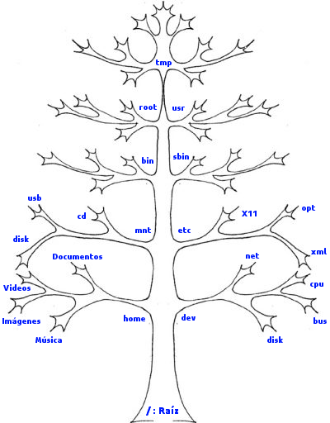

[*https://geekland.eu/wp-content/uploads/2015/10/Arbol-de-directorios-en-Linux.png*](https://geekland.eu/wp-content/uploads/2015/10/Arbol-de-directorios-en-Linux.png)

* **¿Qué es BSD y System V? y que relación con las distribuciones de Linux que está instalando?**

**BSD** son las siglas de **“Berkeley Software Distribution”**. Así se llamó a las distribuciones de código fuente que se hicieron en la Universidad de Berkeley en California y que en origen eran extensiones del sistema operativo UNIX de AT&T Research. Varios proyectos de sistemas operativos de código abierto tienen su origen en una distribución de este código conocida como 4.4BSD-Lite. Añaden además un buen número de paquetes de otros proyectos de Código Abierto, incluyendo de forma destacada al proyecto GNU. El sistema operativo completo incluye:

* El kernel BSD, que se encarga de la programación del tiempo de ejecución de los procesos, la gestión de memoria, el multiproceso simétrico (SMP), los controladores de dispositivos, etc. A diferencia del kernel Linux existen varios kernel BSD con diversas funciones.
* La biblioteca C, la API base del sistema. La biblioteca C de BSD está basada en código procedente de Berkeley no del proyecto GNU.
* Aplicaciones como las distintas Shell, aplicaciones de gestión de ficheros, compiladores y enlazadores. Algunas de las aplicaciones derivan del proyecto GNU, otras no.
* El sistema X Windows, que gestiona el entorno gráfico. El sistema X Windows que se usa en la mayoría de las versiones de BSD es producto de un proyecto aparte, el Proyecto XFree86. Se usa el mismo código que en Linux. BSD por lo general no predetermina un “gestor de ventanas” como KDE o GNOME, aunque éstos y otros muchos estén disponibles.

El sistema de inicio **System V**, también llamado **SysV**, controla el arranque de los programas en el instante de inicio del sistema operativo Linux.

* **¿Qué es syslog? ¿Cuáles son los principales archivos relacionados con syslog? ¿qué tipos de información se registran en los archivos de logs?**

Syslog es el acrónimo de System Logging Protocol, que significa protocolo de registro del sistema. Se trata de un protocolo estándar utilizado para enviar mensajes de registro o eventos del sistema a un servidor específico, llamado servidor de syslog. El syslog se utiliza principalmente para recopilar varios registros de dispositivos de diversas máquinas diferentes en una ubicación central para la supervisión y su análisis.

El protocolo SYSLOG permite que los dispositivos de red envíen los mensajes del sistema a servidores de SYSLOG a traves de la red. Es posible armar una red fuera de banda (OOB) para este proposito. Syslog se encarga de recopilar la informacion de registro para el control y la resolucpion de problemas, selecciona el tipo de informacion que se camptura y especifica los destinos de los mensajes de syslog capturados. Archivos de texto, TCP, SSL/TLS

La información de los logs se compone de tres campos:

**Prioridad**: número de 8 bits que indica tanto el recurso como la severidad del mensaje.

**Cabecera**: indica tanto el tiempo como el nombre del ordenador que emite el mensaje.

**Texto**: incluirá información sobre el proceso que ha generado el aviso, normalmente al principio y acabado por un carácter no alfanumérico. Después, viene el contenido real del mensaje, sin ningún carácter especial para marcar el final.

* **Cómo funcionan los permisos de Linux?**

En GNU/Linux, los permisos o derechos que los usuarios pueden tener sobre determinados archivos contenidos en él se establecen en tres niveles claramente diferenciados.

- Permisos del propietario.

- Permisos del grupo.

- Permisos del resto de usuarios.

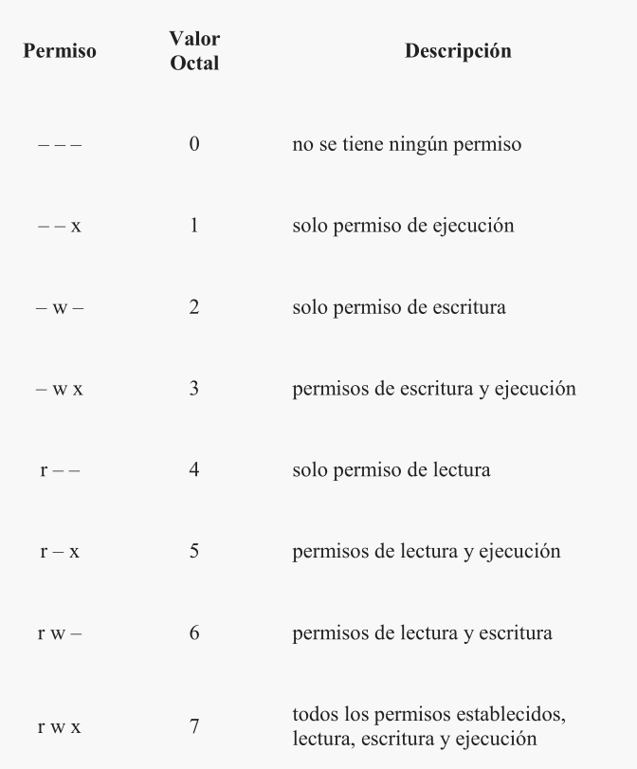

* **Indique al menos 10 comandos de administración de Linux. ¿Para qué sirven?**

1. CAT: permite visualizar el contenido de un archivo sin necesidad de un editor.
2. LS: Permite listar el contenido de un directorio.
3. CD: Accede a una ruta distinta a la actual.
4. TOUCH: crea un archivo vacío.
5. MKDIR: crea un directorio nuevo.
6. CP: copia un archivo o directorio origen a uno destino.
7. MV: mueve un archivo a una ruta específica.
8. RM: borra un archivo o directorio.
9. PWD: imprime nuestra ruta o ubicación al momento el ejecutar el comando.

10.CLEAR: limpia la terminal por completo.

* **¿Cuál(es) es(son) el(los) manejador(es) de paquetes que usan las distribuciones Linux que estamos usando? ¿Cuáles y para qué sirven 5 comandos básicos de el(ellos)?**
* Dpkg (Debian, Ubuntu): APT, Aptitude, Sinaptic, Taskel
* RPM (ret Hat, open Suse, Fedora): -e, -ivh, -i, -qa
* Pacman (Arch Linux, Frugalware): -S, Enter a Selection, -Sg, -Rsc, -Rdd
* Zero Install (Arch Linux, Debian, Knoppix, etc): find, iexpress, openfiles

**REFERENCIAS:**

* <https://azure.microsoft.com/es-es/overview/what-is-virtualization/>
* <https://siagconsulting.es/5-software-virtualizacion/>
* <https://uniq.software/es/windows/servers/windows-server-2012-r2/product/windows-server-2012-r2-datacenter>
* <https://es.wikipedia.org/wiki/VMware>
* <https://cloud.ibm.com/docs/virtualization?topic=virtualization-what-is-citrix-xenserver-&locale=es>
* <https://xenorchestra.com/?gclid=Cj0KCQjwk8b7BRCaARIsAARRTL67O2P5wrt0_w_3YtFAizFdOQIU0JoSmEDAwHOsAjR6ohU9w_QUu5waAl0vEALw_wcB#!/xo-home>
* <https://docs.microsoft.com/es-es/biztalk/technical-guides/system-resource-costs-on-hyper-v>
* <https://www.redhat.com/es/topics/linux/what-is-the-linux-kernel>
* <https://geekland.eu/estructura-de-directorios-en-linux/>
* <http://www.far-far-away.com/doc/es_ES.ISO8859-1/articles/explaining-bsd/article.html#AEN26>
* <https://mundotelematico.wordpress.com/2015/10/13/linux-el-sistema-de-inicio-system-v/>